ICS
中国建筑业协会团体标准 团体标准
P T/CCIAT xxxx— 20xx

灌注桩缺陷修复技术标准
Technical Standard for Repairing Techniques of Bored Pile Defects
（征求意见稿）

20xx— xx—xx 发布 20xx—xx —xx 实施

中国建筑业协会 发布

中国建筑业协会团体标准

灌注桩缺陷修复技术标准
Technical Standard for Repairing Techniques
of Bored Pile Defects

T/CCIAT xxxx— 20xx

批准部门：中国建筑业协会
施行日期：20xx年xx月xx日

中国建筑工业出版社
20xx 北京

前言
根据中国建筑业协会关于印发《第八批中国建筑业协会团体标准编制工作计划》的通知（建协[2023]54号）的要求，标准编制组经广泛调查研究，认真总结实践经验，参考有关国际标准和国外先进标准，并在广泛征求意见的基础上，制订本标准。
本标准的主要技术内容是：1．总则；2．术语和符号；3．基本规定；4．桩顶接桩法；5．挖孔护壁接桩法；6．“桩中桩”法；7．桩身钢管补强法；8．高压旋喷洗孔注浆法；9．多介质洗孔封闭注浆法；10．原位复桩法；11．补桩法；12．质量检验。
本标准由中国建筑业协会负责管理，由深圳市工勘岩土集团有限公司负责具体技术内容的解释。请各单位在执行过程中，总结实践经验，积累资料，随时将有关意见和建议反馈给深圳市工勘岩土集团有限公司（深圳市南山区粤海街道高新区社区科技南八路8号博泰工勘大厦1501；邮政编码：518000）

本标准主编单位：深圳市工勘岩土集团有限公司
本标准参编单位：杭州南坤建设有限公司
深圳市房屋安全和工程质量检测鉴定中心
武汉鑫地岩土工程技术有限公司
深圳市勘察测绘院（集团）有限公司
深圳市工勘建设集团有限公司
深圳市工勘基础工程有限公司
广东省建筑业协会
中航勘察设计研究院有限公司
深圳市中粤建岩土工程有限公司
深圳市中鹏建设集团有限公司
深圳市红威达建材有限公司
杭州建工集团有限责任公司
本标准主要起草人员：刘小敏、雷 斌、钱 昶、冯栋栋、孟照辉、梁尧祥、童心、李积宏、程杰林、刘顺飞、李亮辉、易双双、徐全庆、刘铮志、杨 静、朱剑利、韩耀东、宋斌、黄晓凯、林卓楠、童 心、黄薇薇、殷大凯
本标准主要审查人员：×××、×××……

目 次
1 总则 1
2 术语 2
3 基本规定 4
3.1 一般规定 4
3.2 缺陷类型及修复方法选择 4
3.3 缺陷修复要求 5
3.4 缺陷修复检验 6
4 桩顶接桩法 7
4.1 一般规定 7
4.2 施工工艺及操作要点 7
5 挖孔护壁接桩法 9
5.1 一般规定 9
5.2 施工工艺及操作要点 9
6 “桩中桩”法 13
6.1 一般规定 13
6.2 施工工艺及操作要点 13
7 桩身钢管补强法 15
7.1 一般规定 15
7.2 施工工艺及操作要点 15
8 高压旋喷洗孔注浆法 17
8.1 一般规定 17
8.2 施工工艺及操作要点 17
9 多介质洗孔封闭注浆法 19
9.1 一般规定 19
9.2 施工工艺及操作要点 19
10 原位复桩法 22
10.1 一般规定 22
10.2 施工工艺及操作要点 22
11 补桩法 24
11.1 一般规定 24
11.2 施工工艺及操作要点 24
12 质量检验 25
12.1 一般规定 25
12.2 质量检验 25
附录A 灌注桩缺陷修复施工流程 27
附录B 桩顶接桩法施工工艺流程 28
附录C 挖孔护壁接桩法施工工艺流程 29
附录D “桩中桩”法施工工艺流程 30
附录E 桩身钢管补强法施工工艺流程 31
附录F 高压旋喷洗孔注浆法施工工艺流程 32
附录G 多介质洗孔封闭注浆法施工工艺流程 33
附录H 原位复桩法施工工艺流程 34
本标准用词说明 35
引用标准名录 36
条文说明
Contents
1 General provisions 1
2 Terms 2
3 Basic provisions 4
3.1 General requirement 4
3.2 Selection of Defect Types and Repair Methods 4
3.3 Defect Repair Requirements 5
3.4 Defect Repair Inspection 6
4 Pile top connection method 7
4.1 General requirement 7
4.2 Construction technology and operation points 7
5 Excavation and wall protection pile connection method 9
5.1 General requirement 9
5.2 Construction technology and operation points 9
6 “Pile in pile” method 13
6.1 General requirement 13
6.2 Construction technology and operation points 13
7 Pile body steel pipe reinforcement method 15
7.1 General requirement 15
7.2 Construction technology and operation points 15
8 High pressure rotary jet grouting method for hole cleaning and grouting 21
8.1 General requirement 21
8.2 Construction technology and operation points 21
9 Multi medium washing hole sealing grouting method...........................................21
9.1 General requirement 24
9.2 Construction technology and operation points 24
10 In-situ pile method 28
10.1 General requirement 28
10.2 Construction technology and operation points 28
11 Pile filling method 30
11.1 General requirement 30
11.2 Construction technology and operation points Error: Reference source not found
12 Quality inspection Error: Reference source not found
12.1 General requirement 31
12.2 Quality inspection 31
Appendix A Construction Process of Defect Repair of Grouting Pile Error: Reference source not found
Appendix B Construction Process of Pile Top Connection Method Error: Reference source not found
Appendix C Construction Process of Excavation and wall protection pile connection method Error: Reference source not found
Appendix D Construction Process of "Pile in Pile" Method 36
Appendix E Construction process of Pile body steel pipe reinforcement method 37
Appendix F Construction process of High pressure rotary jet grouting method for hole cleaning and grouting 38
Appendix G Construction process of Multi medium washing hole sealing grouting method Error: Reference source not found
Appendix H Construction process of in-situ pile method 34
Explanation for wording in the standard 35
Reference standards 36
Explanation of provisions

1 总则
1.0.1 为指导灌注桩缺陷修复，规范灌注桩缺陷修复施工，做到质量可靠、技术先进、经济合理、安全环保，制定本标准。
1.0.2 本标准适用于工程建设领域的灌注桩缺陷修复施工与检验。
1.0.3 本标准规定了灌注桩缺陷修复的基本技术要求，当本标准与国家法律、行政法规的规定相抵触时，应按国家法律、行政法规的规定执行。
1.0.4 灌注桩缺陷修复除应符合本标准外，尚应符合国家现行有关标准的规定。

2 术语
2.0.1 灌注桩缺陷 bored pile defects
桩顶标高不足、桩身混凝土强度低、桩身断裂、裂缝、缩颈、夹泥（杂物）、空洞、蜂窝、松散、桩底沉渣厚度超标等不良现象的统称。
2.0.2 断桩 broken pile
桩身某一截面完全不连续，或出现裂缝、夹泥、严重离析的现象。
2.0.3 缩颈 necking
桩身局部区段直径小于设计桩径的现象。
2.0.4 沉渣sediment
桩底混凝土与持力层之间的沉淀物。
2.0.5 桩顶接桩法 pile top connection method
开挖至桩顶缺陷部位将缺陷段凿除后，再进行接桩的方法。
2.0.6 挖孔护壁接桩法 excavation and wall protection pile connection method
通过人工挖孔、逐节浇筑护壁，采用水磨钻取芯工艺将桩身钢筋混凝土逐节分块取出，开挖至缺陷部位将缺陷清理后再进行接桩的方法。
2.0.7 “桩中桩”法 “pile in pile” method
在存在缺陷的大直径灌注桩中心位置凿孔，缺陷桩钢筋笼的内、外保护层混凝土作为护壁，将桩身混凝土逐段取出至缺陷部位，将缺陷清理后再进行接桩的方法。
2.0.8 桩身钢管补强法 pile shaft steel pipe reinforcement method
在桩身钻取若干注浆孔，在注浆孔内先注浆再插入钢管进行桩身补强的方法。
2.0.9 高压旋喷洗孔注浆法 high pressure rotary jet grouting method for hole cleaning and grouting
利用抽芯孔，采用高压旋喷对灌注桩缺陷部位进行高压洗孔，并对缺陷部位进行高压注浆的缺陷修复方法。
2.0.10 多介质洗孔封闭注浆法 multi medium washing hole sealing grouting method
利用抽芯孔，采用高压气体、清洗液、高压水、高强水泥浆等介质，对灌注桩缺陷部位进行多介质交替清洗，并采用封闭式高压注浆进行缺陷修复的方法。
2.0.11 原位复桩法 in-situ pile method
将缺陷桩清除后，在原桩位重新进行新桩施工的修复方法。
2.0.12 补桩法 pile filling method
对存在严重缺陷的桩进行异位重新施工新桩的方法。

3 基本规定

3.1 一般规定
3.1.1 灌注桩缺陷分类应符合现行行业标准《建筑基桩检测技术规范》JGJ 106的规定。
3.1.2 灌注桩缺陷修复前，应查明缺陷类型、位置、程度，以及确认是否增加检测手段进一步对缺陷进行验证。
3.1.3 灌注桩缺陷修复应按桩基设计要求，结合场地周边环境、地层情况、施工条件等因素，合理选择适宜的缺陷修复方法。
3.1.4 灌注桩缺陷修复前，施工单位应编制缺陷修复专项施工方案，以指导现场修复施工。
3.1.5 缺陷桩修复应做好施工过程的质量控制，严格按设计和修复方案组织施工，加强对工序操作过程旁站，并整理汇交原始施工记录、材料合格证书、抽检记录及检验报告等。
3.1.6 灌注桩缺陷修复完成后，应按规定对缺陷修复质量进行检验。

3.2 缺陷类型及修复方法选择
3.2.1 灌注桩缺陷按缺陷所处位置，分为下列三种类型：
1 桩顶缺陷：桩顶标高不足、桩顶混凝土强度不合格等；
2 桩身缺陷：断桩、裂缝、缩颈、夹泥（杂物）、空洞、蜂窝、松散、桩身混凝土强度不合格等；
3 桩底缺陷：桩底沉渣厚度超标、持力层不满足设计要求等。
3.2.2 灌注桩缺陷类型应根据设计要求、检测结果综合判断，当无法明确缺陷类型时，应采取下列方法进行现场验证：
1 桩顶缺陷宜采用开挖法进行验证；
2 桩身缺陷宜采用低应变法、声波透射法、钻芯法、开挖法等进行验证；
3 桩底缺陷宜采用钻芯法进行验证。
3.2.3 根据缺陷类型和分布位置，灌注桩缺陷修复方法主要包括：桩顶接桩法、挖孔护壁接桩法、“桩中桩”法、桩身钢管补强法、高压旋喷洗孔注浆法、多介质洗孔封闭注浆法、原位复桩法、补桩法等。
3.2.4 灌注桩缺陷修复方法宜按表3.2.4的规定选择使用。
表3.2.4 灌注桩缺陷类型及修复方法选择
缺陷类型 | 修复方法选择 | 备 注
桩顶标高不足、  桩顶混凝土强度不合格 | 桩顶接桩法 | 缺陷位于桩顶2m以内时，宜优先选用
断桩、裂缝、缩颈、夹泥、空洞、蜂窝、松散 | 高压旋喷洗孔注浆法 | 缩颈缺陷不宜适用
断桩、裂缝、缩颈、夹泥、空洞、蜂窝、松散 | 多介质洗孔封闭注浆法 | 缩颈缺陷不宜适用
断桩、裂缝、缩颈、夹泥、空洞、蜂窝、松散 | 挖孔护壁接桩法 | 注浆法无法修复，且桩径≥1200mm
断桩、裂缝、缩颈、夹泥、空洞、蜂窝、松散 | “桩中桩”法 | 注浆法无法修复，且桩径≥1600mm
桩身混凝土强度不合格、蜂窝、松散 | 桩身钢管补强法 | 按桩身混凝土强度“补差”原则设计
桩底沉渣厚度超标 | 高压旋喷洗孔注浆法 | 沉渣段位于非易塌地层，  沉渣厚度不大于150cm时选用
桩底沉渣厚度超标 | 多介质洗孔封闭注浆法 | 沉渣段位于中、微风化岩，  沉渣厚度不大于150cm时选用
严重缺陷 | 原位复桩法 | 缺陷桩清除后选择使用
严重缺陷 | 补桩法 | 缺陷桩无法清除时选择使用

3.3 缺陷修复要求
3.3.1 灌注桩缺陷修复施工流程宜按本标准附录A执行。
3.3.2 灌注桩缺陷修复施工前，应进行下列施工准备：
1 收集桩基设计文件、岩土工程勘察报告、缺陷桩施工记录、缺陷桩检测报告、缺陷类型及原因分析报告等技术资料；
2 编制缺陷修复施工方案，组织质量技术交底；
3 对施工场地与周边环境进行调查，评估施工场地与环境条件对施工的影响；
4 对施工场地进行合理布置，满足修复使用机械设备施工作业、现场材料堆放、施工车辆安全行走等需求；
5 组织调配机械设备、工器具、材料和人力等施工资源等。
3.3.3 灌注桩缺陷修复施工方案应包括下列内容：
1 工程概况；
2 灌注桩缺陷情况；
3 修复施工部署；
4 修复施工方法；
5 修复工具、机械和材料等资源配置；
6 修复施工质量与安全保证措施；
7 修复后检测方法等。
3.3.4 施工安全及环境保护，应符合下列规定：
1 修复施工人员应接受相应的安全教育，主要管理人员、关键岗位人员和特殊工种人员应持证上岗；
2 施工安全应符合现行行业标准《建筑施工安全检查标准》JGJ 59的有关规定；
3 施工机械使用应符合现行行业标准《建筑机械使用安全技术规程》JGJ 33的有关规定；
4 施工临时用电应符合现行行业标准《施工现场临时用电安全技术规范》JGJ 46的有关规定；
5 施工过程的环境保护应符合现行行业标准《建筑工程施工现场环境与卫生标准》JGJ 146的有关规定；
6 施工单位应编制施工应急预案，出现异常情况时，应暂停施工、分析原因、采取措施；当出现险情时，应及时启动应急预案控制险情。

3.4 缺陷修复检验
3.4.1 灌注桩缺陷修复施工完成后，应按相关规范要求进行检测，修复后灌注桩质量应符合现行行业标准《建筑桩基技术规范》JGJ 94的规定。
3.4.2 如缺陷桩修复检验后，仍无法满足设计及相关规范要求，应进行再次修复。

4 桩顶接桩法

4.1 一般规定
4.1.1 适用于桩顶标高不足、桩顶混凝土强度不合格等缺陷修复，缺陷位于桩顶以下2m内时优先选用。
4.1.2 灌注桩桩顶缺陷位置以上土质条件较好、缺陷桩周边具备放坡条件时，宜采用放坡法开挖至缺陷位置。灌注桩缺陷位置以上土质条件较差或缺陷桩周边无放坡条件时，宜采用钢板桩、微型桩、土钉墙、钢护筒护壁等可靠支护措施后，再开挖至缺陷位置。
4.1.3 缺陷桩部位开挖可能对基坑支护结构、邻近桩及建（构）筑物等产生不利影响时，应进行专项设计。
4.1.4 桩顶接桩法施工工艺流程应符合本标准附录B的规定。

4.2 施工工艺及操作要点
4.2.1 施工作业前，应进行下列准备工作：
1 根据现场地形及缺陷位置确定土方开挖深度；
2 调查缺陷桩与基坑支护结构、已施工承台、邻近灌注桩、塔吊基础等建（构）筑物位置关系；
3 综合工程地质条件、开挖深度及周边环境等因素，确定开挖与支护方案。
4.2.2 土方开挖应符合下列规定：
1 土方开挖作业应遵循分层开挖、先支护后开挖的原则进行；
2 采用钢套筒支护时，钢套筒高度宜满足桩顶设计标高要求，钢套筒内径应不小于设计桩径；
3 为防止施工机械对桩身扰动，桩周范围20cm采用人工挖除；
4 开挖过程中，宜采取临时降排水措施；
5 土方及时外运，不得堆积在桩孔附近。
4.2.3 灌注桩缺陷凿除及清理应符合下列规定：
1 凿除施工前，准确判断缺陷位置；
2 凿桩头操作时，宜选择静力、钢钎等凿除；
3 凿除桩头时，应采取措施对钢筋、声测管进行保护；
4 凿除至缺陷部位后，将缺陷部位清理干净，露出完整混凝土面。
4.2.4 钢筋笼接长应符合下列规定：
1 将主筋表面清理干净并进行调直；
2 钢筋笼接长宜采用与原设计主筋、箍筋同规格同尺寸钢筋；
3 当出现钢筋锚固长度不足时，应按规定进行接长，连接方式可采用绑扎搭接或焊接方式，并符合现行国家标准《混凝土结构设计规范》GB 50010-2010的规定。
4.2.5 支模应符合下列规定：
1 支模高度应满足设计桩顶标高要求；
2 支模直径同设计桩径，支模宜采用钢模板、木模板、砖胎膜，或采用内径同设计桩径的混凝土管、钢管等；
3 支模完成后，应采取可靠措施将模板固定牢固；
4 模板体系的设计、制作、安装和拆除应符合现行行业标准《建筑施工模板安全技术规范》JGJ 162的规定。
4.2.6 混凝土浇筑应符合下列规定：
1 采用的混凝土强度应比缺陷桩设计混凝土强度至少提高一个强度等级；
2 桩孔内分布地下水而渗水量不大时，应将孔内积水抽排，采用串筒法浇灌混凝土；浇灌混凝土时，宜采用插入式振捣器振捣密实；
3 桩孔内涌水量超过1.0l/s时，宜采用导管法进行混凝土灌注；
4 桩顶混凝土浇筑标高应满足设计要求。
5 浇筑过程中应密切观察模板是否有移动、变形情况，发现问题应立即处理。

5 挖孔护壁接桩法

5.1 一般规定
5.1.1 适用于直径不小于1200mm、施工场地工程地质条件适合人工挖孔作业、缺陷深度不大于30m的缺陷桩处理。
5.1.2 挖孔开挖面至缺陷部位存在下列情况之一，且未采取相应措施时，应谨慎采用挖孔护壁接桩法：
1 地下水丰富、软弱土层、流沙等不良地质条件的区域；
2 孔内空气污染物超标；
3 对周围建（构）筑物、道路、管线等造成危害。
5.1.3 挖孔护壁接桩方案应由桩基设计单位进行专门设计，出具设计变更文件。
5.1.4 挖孔护壁接桩法施工工艺流程应符合本标准附录C的规定。

5.2 施工工艺及操作要点
5.2.1 施工作业前，应进行下列准备工作：
1 对作业面场地进行硬地化处理；
2 提升架、照明、通风、升降等机具准备就绪；
3 对桩芯上部作业面进行平整，满足水磨钻机钻进要求；
4 安全防护设施齐备，安全措施应符合现行行业标准《建筑桩基技术规范》JGJ 94的规定。
5.2.2 人工挖孔逐层浇筑护壁，施工过程中应符合下列规定：
1 桩顶位于现状地面以下时，桩顶上部土层采用常规人工挖孔桩施工方法，沿缺陷桩外向下逐节开挖并浇筑护壁至桩顶混凝土，再向下逐节破除桩身钢筋混凝土、浇筑护壁；
2 桩顶与现状地面平齐或位于现状地面以上时，先将桩顶混凝土凿除至地面以下一节护壁高度并浇筑护壁，再沿缺陷桩外向下逐节破除桩身钢筋混凝土，并进行护壁施工；
3 开挖直径为原桩设计桩径加护壁厚度，护壁厚度不宜小于150mm；每节开挖深度不宜大于1.0m，当遇易塌或流砂地层时，宜将每节护壁高度减小；
4 护壁混凝土强度等级、护壁钢筋配置等按设计要求实施。
5.2.3 桩身钢筋混凝土凿除时，先进行桩身中部混凝土破除，施工过程中应符合下列规定：
1 取芯作业前，对作业面进行整平，并对取芯钻孔进行定位；
2 水磨钻机移至待钻孔位置后，宜采用钢管、木方等将水磨钻机固定；
3 缺陷桩桩径不大于1600mm时，宜采用整体破除方式。采用水磨钻机沿钢筋笼内侧面环状咬合钻孔取芯，然后通过背锤击打背棒，使锤头挤断桩芯混凝土块，再采用提升机和吊斗将混凝土块吊运出桩孔。桩身中部混凝土整体破除示意见图5.2.3-1；
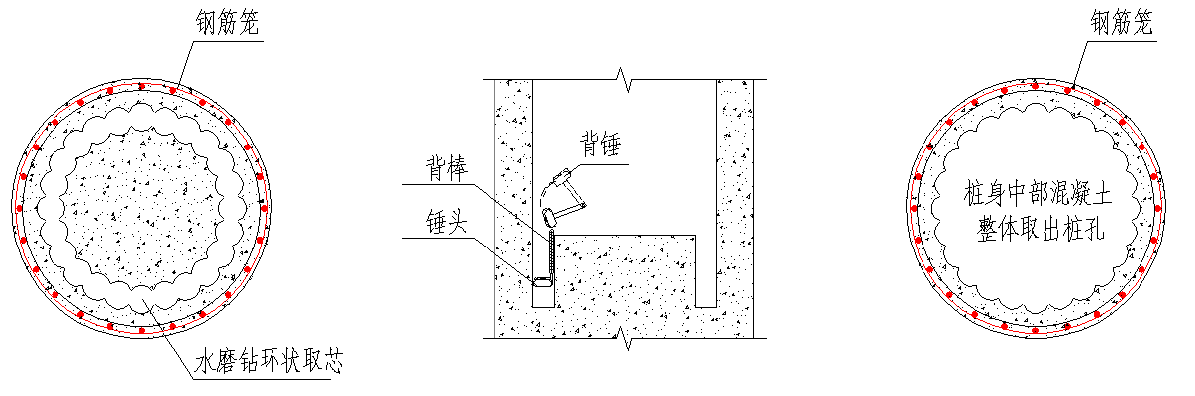
（1）环状咬合取芯 （2）背锤击打背棒挤断桩芯混凝土 （3）整体吊运取出
图5.2.3-1 桩身中部混凝土整体破除示意图
4 缺陷桩桩径大于1600mm时，宜采用分块破除方式。采用水磨钻机沿钢筋笼内侧面环状咬合钻孔取芯，再进行十字交叉作业，将内部混凝土部分被分割为四等分块，然后通过背锤击打背棒，使锤头挤断桩芯混凝土块，再采用提升机和吊斗分块吊运出桩孔。桩身中部混凝土分块破除示意见图5.2.3-2。
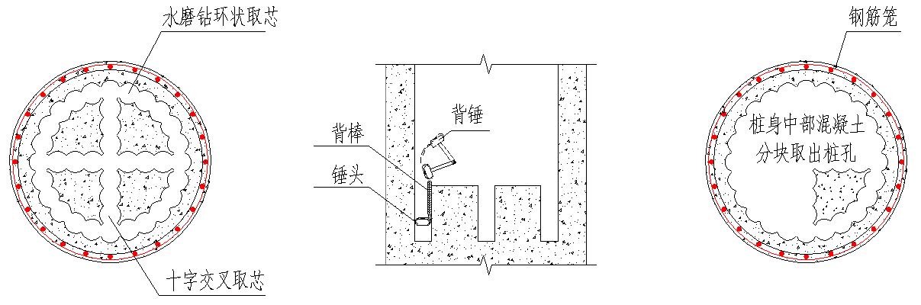
（1）环状咬合、十字交叉取芯 （2）背锤击打背棒挤断桩芯混凝土 （3）分块吊运取出
图5.2.3-2 桩身中部混凝土分块破除示意图
5.2.4 桩身中部桩芯混凝土凿除后，进行桩身保护层混凝土及桩身钢筋笼凿除，施工过程中应符合下列规定：
1 保护层混凝土及桩身钢筋笼凿除时，宜先通过人工风镐环向间隔凿出若干条宽度约15cm的竖向隔断缝（图5.2.4-1），露出钢筋笼钢筋；
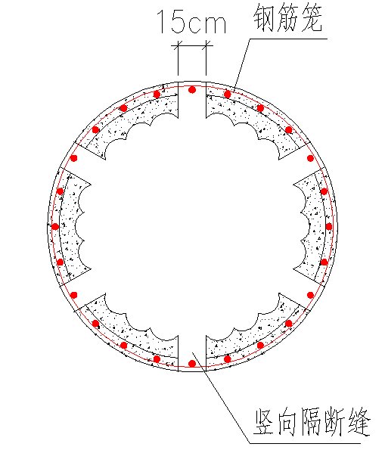
图5.2.4-1 竖向隔断缝分布示意图
2 在凿除段的底部，使用风镐沿桩周凿出一圈宽度约15cm的水平分隔缝（图5.2.4-2），露出钢筋笼钢筋；
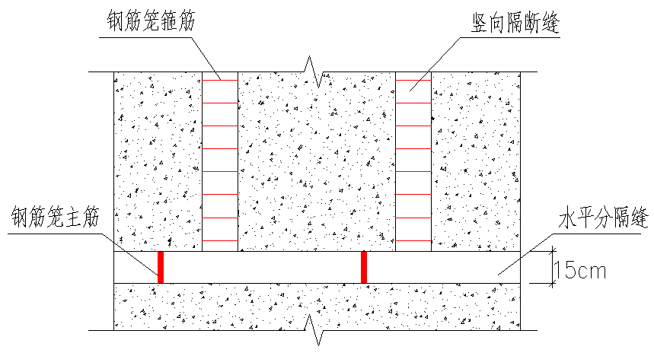
图5.2.4-2 竖向隔断缝和水平分隔缝位置示意图
3 将竖向隔断缝、水平分隔缝外露的钢筋采用气焊熔断后，采用提升机和吊斗将保护层钢筋混凝土分块吊运出桩孔。
5.2.5 完成一节桩身混凝土凿除清运后，进行该节桩身护壁浇筑，然后依次分层分节使用水磨钻机咬合钻孔取芯、凿除、吊运出孔的循环工序作业，直到施工至桩身缺陷位置。
5.2.6 缺陷清除按本标准4.2.3条执行。
5.2.7 钢筋笼接长按钢筋笼制作与安装根据现场施工条件，可在地面加工场制作、孔口吊装钢筋笼，或采用在桩孔内绑扎制安，钢筋笼制作与安装应符合现行行业标准《建筑桩基技术规范》JGJ 94的规定。
5.2.8 混凝土浇筑按本标准4.2.6条执行。

6 “桩中桩”法

6.1 一般规定
6.1.1 适用于桩径不宜小于1600mm、缺陷位置深度不宜大于30m的缺陷桩处理。
6.1.2 “桩中桩”开挖时，将原缺陷桩钢筋笼内、外保护层混凝土作为水磨钻凿除开挖的护壁，使用时由桩基设计单位进行变更设计。
6.1.3 “桩中桩”法施工工艺流程应符合本标准附录D的规定。

6.2 施工工艺及操作要点
6.2.1 “桩中桩”采用人工挖孔施工前，除满足本标准5.2.1条规定外，尚应根据修复设计和方案，测放出缺陷桩桩中心位置及“桩中桩”开挖圆周线。
6.2.2 将原缺陷桩钢筋笼内、外保护层混凝土作为开挖护壁，护壁厚度取不小于200mm（见图6.2.2）。
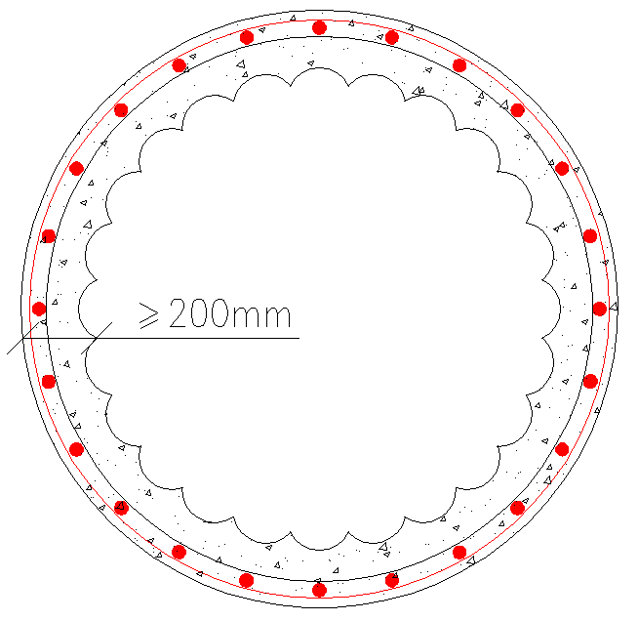
图6.2.2 钢筋混凝土护壁示意图
6.2.3 桩中桩混凝土凿除采用水磨钻咬合钻孔取芯，整节取芯完成后，再进行桩身中部混凝土柱破除，水磨钻环状钻孔咬合取芯示意见图6.2.3。
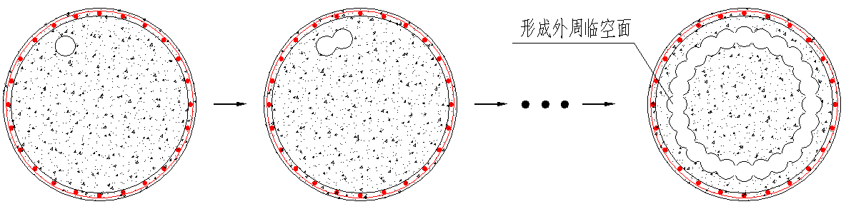
图6.2.3 水磨钻咬合钻孔取芯示意图
6.2.4 水磨钻咬合钻孔取芯孔定位应符合下列规定：
1 水磨钻咬合钻进前，宜采用定位板沿圆周线对缺陷桩孔进行定位；
2 定位板为圆形木模板或钢模板，模板中心点与缺陷桩定位中心点对中；
3 定位板直径根据缺陷桩直径、开挖护壁厚度、水磨钻钻筒直径确定（图6.2.4），定位板直径=缺陷桩直径-2×（护壁厚度+水磨钻钻筒直径）。
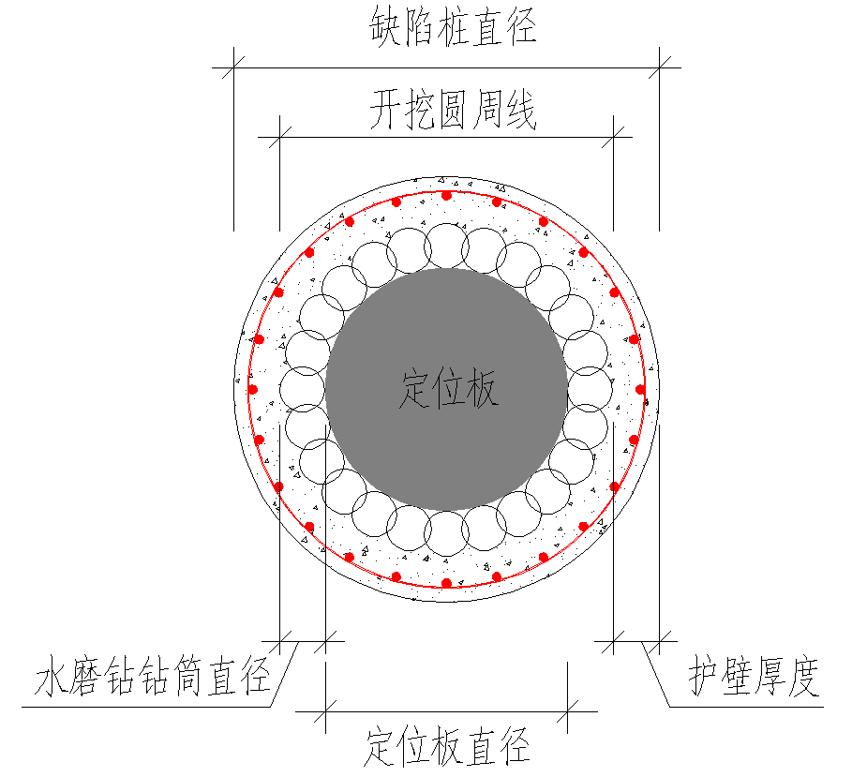
图6.2.4 定位板尺寸示意图
6.2.5 根据缺陷桩桩径大小，桩身中部混凝土破除可采用整体破除方式或分块破除方式，按本标准5.2.3条执行。
6.2.6 完成一层缺陷桩桩身混凝土凿除后，使用风镐凿平混凝土作业面并清理孔内碎渣，再进行下一层施工，直至开挖至缺陷位置。
6.2.7 开挖至桩身缺陷部分时，观察复核缺陷程度及具体分布位置，确保达到缺陷所处深度。
6.2.8 缺陷清除按本标准4.2.3条执行。
6.2.9 桩中桩内钢筋笼制作与安装按本标准5.2.7条执行。
6.2.10 桩中桩内混凝土灌注按本标准4.2.6条执行。

7 桩身钢管补强法

7.1 一般规定
7.1.1 适用于桩身混凝土存在蜂窝、松散及强度不满足设计要求时采用。
7.1.2 桩身钢管补强法应根据桩身无损检测、抽芯检测结果，确定桩身混凝土强度不足区段，并通过混凝土芯样的抗压强度试验，确定该区段混凝土的实际强度。
7.1.3 桩身钢管补强方案应按桩身混凝土强度“补差”原则，由桩基设计单位进行专项变更设计。
7.1.4 桩身钢管补强法施工工艺流程应符合本标准附录E的规定。

7.2 施工工艺及操作要点
7.2.1 施工作业前，应进行下列准备工作：
1 对桩顶进行清理和平整；
2 根据补强设计方案，测放注浆孔位；
3 布设浆液配置及钢管堆放、加工场地；
4 布置抽排水设备及设施；
5 根据现场条件，必要时搭设钻机作业平台。
7.2.2 注浆孔钻孔应符合下列规定：
1 注浆孔宜在桩中心点向外1/2~3/2的圆周线内均匀布设；
2 钻孔直径根据补强钢管外径确定，钢管与注浆孔之间的环空间隙不宜小于40mm；
3 钻孔深度应超过补强区段不宜少于1.2m，垂直度偏差不宜大于1.0%。
7.2.3 注浆孔洗孔应符合下列规定：
1 将高风压管放入注浆孔内，从下往上采用高压水对注浆孔逐孔清洗；
2 每孔返出的浊水变清后停止洗孔；
3 洗孔作业时，注浆孔孔口采取防回流措施。
7.2.4 注浆浆液拌制与孔内注浆应符合下列规定：
1 按设计补强要求配制注浆浆液，配制量宜满足一次性完成注浆需求；
2 注浆时，通过注浆管自孔底采用常压注入，注浆作业应连续进行，至孔口返出的浆液与搅拌桶内浆液性状一致时停止注浆；
3 为确保注浆饱满，宜根据现场注浆情况进行二次注浆；
4 注浆过程中，应做好注浆记录，包括：注浆压力、注浆量、返浆孔返浆时间与返浆量、二次注浆量与注浆时间等。
7.2.5 钢管制作与安放应符合下列规定：
1 钢管材质宜选用DZ系列高强管材，外径不宜小于150mm，钢管壁厚不宜小于5mm；
2 钢管宜采用外平的螺纹扣连接，每节钢管的长度不宜大于6m，钢管底部应安装壁厚大于钢管壁厚的管靴；
3 注浆完成后，宜及时安放补强钢管，钢管入孔前清除钢管内外壁的油泥杂物；
4 钢管宜安装定位支架，钢管垂直度偏差不宜大于1.0%；
5 钢管插入深度应大于桩身补强区段，上下端均应超过补强区段不少于1.2m。‌

8 高压旋喷洗孔注浆法

8.1 一般规定
8.1.1 适用于断桩、裂缝、夹泥、空洞、蜂窝、松散等缺陷处理，以及沉渣厚度不大于150cm、沉渣段位于非易塌地层的灌注桩底沉渣处理。
8.1.2 注浆孔利用抽芯孔，桩径1600mm以内，注浆孔不少于2个；桩径大于1600mm，注浆孔不少于3个。
8.1.3 高压旋喷洗孔注浆法施工工艺流程应符合本标准附录F的规定。

8.2 施工工艺及操作要点
8.2.1 施工作业前，应进行下列准备工作：
1 对场地进行平整，清理场地内影响施工的障碍物，合理布置施工现场；
2 抽芯孔数量不足时，采用钻孔取芯设备补充注浆孔；
3 布置抽排水设备及设施。
8.2.2 根据缺陷类型及缺陷程度，高压旋喷方法宜选用双管法或三管法。
8.2.3 缺陷部分高压清洗应符合下列规定：
1 注浆孔孔口宜采用防回流措施；
2 高压水压力宜大于20MPa，气压宜大于0.7MPa，具体参数根据现场实施情况进行调整；
3 旋喷速度保持在5～10cm/min，旋转速率保证在10～12r/min之间；
4 洗孔深度同抽芯孔钻孔深度，清孔自上向下进行；
5 注浆孔交替、间歇性进行洗孔，直至每个抽芯孔返出清水为止。
8.2.4 注浆液制备应符合下列规定：
1 配置水泥浆液时，宜比原桩身混凝土设计强度高两个强度等级进行制备；
2 注浆水泥宜采用无收缩、流动性好和早期强度高的超细水泥材料；当采用普通硅酸盐水泥时，根据需要在浆液中添加速凝剂、早强剂、膨胀剂等外加剂；
3 浆液主要原材料应符合现行行业标准《混凝土用水标准》JGJ 63及现行国家标准《通用硅酸盐水泥》GB 175的规定；
4 宜采用高速搅拌机制备，浆液搅拌均匀，随搅随用，在初凝前用完。
8.2.5 高压注浆应符合下列规定：
1 注浆作业前，注浆泵和管路进行试运转，确认机械性能、阀门、管路及压力表完好后方可施工；
2 宜先采用低压、慢速注浆，随后采用压力注浆方式；
3 注浆压力不宜小于1.0MPa，在每个孔内反复注浆多次，将孔内污水、杂质全部置换出孔外；
4 注浆方向从下至上进行，注浆时提杆速度保持匀速，提升速度保持在5～10cm/min，旋转速率保证在10～12r/min之间；
5 当孔口返出的浆液性状与搅拌桶内浆液性状一致时，停止注浆；必要时可在原孔位采用返浆回灌或二次注浆等措施。在原孔位补浆，宜在喷注后 6h 内完成；
6 注浆时，时刻观察施工情况，如出现注浆压力过小，或压力不稳定时，需排查原因后再进行注浆施工。

9 多介质洗孔封闭注浆法

9.1 一般规定
9.1.1 适用于断桩、夹泥、空洞等缺陷处理，以及以及沉渣厚度不大于150cm、沉渣段位于中风化、微风化岩的灌注桩底沉渣处理。
9.1.2 注浆孔利用抽芯孔，桩径1600mm以内，注浆孔不少于2个；桩径大于1600mm，注浆孔不少于3个。
9.1.3 多介质洗孔封闭注浆法施工工艺流程应符合本标准附录G的规定。

9.2 施工工艺及操作要点
9.2.1 施工作业前，应进行下列准备工作：
1 收集缺陷桩资料，重点收集桩径、桩长、沉渣厚度、沉渣缺陷位置等；
2 根据场地条件进行施工规划与现场布置，主要包括机具布置、水电接驳、水泥堆场、沉砂池、抽排水设施等；
3 抽芯孔数量不足时，采用钻孔取芯钻机补充注浆孔。
9.2.2 多介质洗孔包含高风压、专用清洗液、“高风压+高水压”、水泥浆等介质多次洗孔，高风压洗孔应符合下列规定：
1 洗孔前，准确测量孔内沉渣深度，并在高风压管相应长度位置做好标记；
2 开槽式洗孔器采用Φ48mm，壁厚3.0mm钢管制成，底部不封闭，端部均匀开设4个100mm长、5mm宽槽，钢管长度不小于1.5m，大样见图9.2.2；
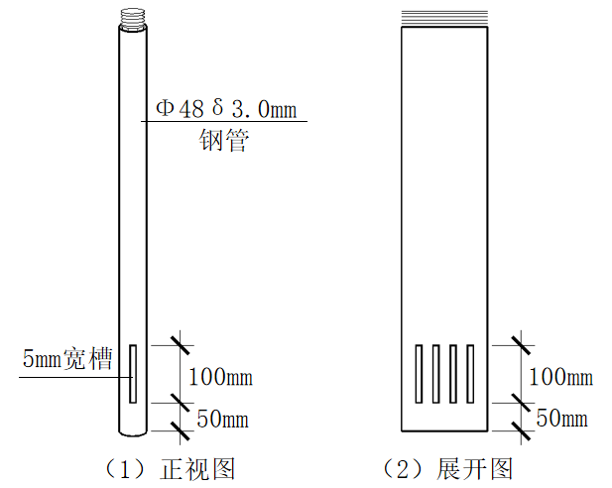
图9.2.2 开槽式洗孔器大样图
3 高风压软管一端连接空压机，另一端连接开槽式洗孔器。空压机型号根据缺陷桩桩径、沉渣厚度等因素选型，洗孔压力0.5～1.5MPa；
4 洗孔采用从上至下分段进行，先将开槽式洗孔器下放至孔内，从孔口持续灌入清水，采用交替、间歇方式高压洗孔，直至每孔返出的浊水变清，洗孔器放至沉渣缺陷底部为止。
9.2.3 专用清洗液洗孔应符合下列规定：
1 沉渣黏性较强时，高压气洗孔完成后，向抽芯孔内倒入由渗透剂和洗涤剂按一定比例配置而成的专用清洗液；
2 清洗液在孔内静置约12～24h，通过浸泡使附着在桩底的粘泥溶释脱离。
9.2.4 “高风压+高水压”洗孔应符合下列规定：
1 “高风压+高水压”洗孔采用高压泵泵送高压水，空压机泵送高压气，通过三通连接形成的高压水气流进行洗孔。
2 高压水气流通过高风压管连接开孔式洗孔器，开孔式洗孔器采用Φ48mm，壁厚3.0mm钢管制成，底部压扁焊接封闭，端部均匀开设4个直径10mm孔，钢管长度不小于1.5m，大样见图9.2.4；
图9.2.4 开孔式洗孔器大样图
3 将开孔式洗孔器下放至孔内，采用交替、间歇方式高压洗孔。水压、气压0.5～1.5MPa，边洗边下放，洗孔时上下移动洗孔器，直至下放至沉渣缺陷底部，且每孔冲出的浊水变为清水。
9.2.5 “高风压+高水压”洗孔作业完成后，宜采用孔内电视对沉渣是否清洗干净进行检测。如未清洗干净，再采用“高风压+高水压”洗孔工序进行洗孔。
9.2.6 水泥浆洗孔应符合下列规定：
1 水泥浆液制备按本标准8.2.4条执行；
2 注浆管一端与注浆泵连接，另一端与开槽式洗孔器连接，开槽式洗孔器下至孔底位置开始注浆，注浆采用常压，注浆量约为抽芯孔体积的1/3～1/2；
3 注浆完成后，将注浆管安装至空压机接口，利用高风压对孔内残留的沉渣进行水泥浆洗孔。
9.2.7 注浆泵全孔置换注浆应符合下列规定：
1 水泥浆洗孔完成后，将空压机的注浆管卸下，安装至注浆泵接口；
2 置换注浆采用注浆孔依次进行，水泥浆液由孔底将孔内污水、沉渣、水泥浆混合物置换出孔；
3 置换过程中，专人孔口检查返浆情况，至每个抽芯孔返出的浆液性状与搅拌桶内注浆液一致时停止注浆。
9.2.8 封闭注浆应符合下列规定：
1 抽芯孔封闭采用水压式膨胀封孔器进行封孔；
2 封孔器顶部宜带有止浆阀开关，注浆时先打开止浆阀，待孔口返出的浆液与搅拌桶内浆液性状一致后关闭止浆阀，进行封闭注浆；
3 注浆泵连接调速器，注浆压力维持在1.0MPa左右；
4 注浆结束后，先卸注浆压力，再卸封孔器水压。

10 原位复桩法

10.1 一般规定
10.1.1 适用于无法修复的严重缺陷桩，缺陷桩就地处理后使用。
10.1.2 缺陷桩原位清除或拔除时，宜对周边邻近既有建（构）筑物进行变形监测，必要时采取保护措施后再进行施工。
10.1.3 原位复桩法施工工艺流程应符合本标准附录H的规定。

10.2 施工工艺及操作要点
10.2.1 施工作业前，应进行下列准备工作：
1 收集缺陷桩资料，重点收集桩径、桩长、桩身混凝土强度等；
2 调查周边邻近既有建（构）筑物基础形式并进行变形监测，变形监测应符合现行行业标准《建筑变形测量规范》JGJ T8的规定；
3 根据缺陷桩资料及周边环境条件，确定缺陷桩清除或拔除方案。
10.2.2 缺陷桩宜采用旋挖、冲孔、人工挖孔等方式进行清除，或采用全套管全回转钻机进行拔除。
10.2.3 旋挖破除缺陷桩施工时，宜根据缺陷桩桩径大小、桩长、混凝土强度，以及场地施工环境条件等，综合选择适宜的旋挖机型号、钻具及钻进工艺。
10.2.4 冲孔破除缺陷桩施工，除应符合现行行业标准《建筑桩基技术规范》JGJ 94的规定外，施工过程中应符合下列规定：
1 定期检查冲击钻头磨损情况，发现磨损及时修补或更换；
2 测量冲孔垂直度，及时纠偏；
3 在泥浆循环完成后，定期用磁铁吸附孔内钢筋。
10.2.5 人工挖孔破除缺陷桩施工应符合本标准5.1、5.2的相关规定。
10.2.6 当采用全套管全回转钻机进行拔除时，施工过程中应符合下列规定：
1 拔桩施工宜根据桩型、桩径、桩长等参数，选择适宜的钻机类型，采取一次性拔除或分段拔除工艺；
2 拔桩施工应符合现行团体标准《全套管全回转灌注桩施工技术标准》T/ASC 45的相关规定。
10.2.7 缺陷桩清除或拔除后，宜向空孔内回填低强度混凝土、砂浆或黏土拌5%~10%掺量的水泥土，且待回填料固结后，再在原位进行新桩施工。
10.2.8 新桩施工根据场地条件及设计参数采取适宜的成桩方式，成桩工艺按现行行业标准《建筑桩基技术规范》JGJ 94执行。

11 补桩法

11.1 一般规定
11.1.1 适用于无法修复的严重缺陷桩，缺陷桩无法就地清除情形下使用。
11.1.2 补桩方案应由桩基设计单位进行专项变更设计。
11.1.3 施工单位应根据设计单位提供的补桩设计图纸，结合现场条件，确定并编制补桩施工方案。

11.2 施工工艺及操作要点
11.2.1 补桩施工工艺应根据补桩桩径大小、成孔深度、入岩深度等设计参数及地层、地下水、作业环境等条件综合考虑。
11.2.2 施工作业面应满足补桩施工机械设备施工、行走要求；不满足时，应进行换填或地基处理，保证施工安全。
11.2.3 补桩施工工艺按现行行业标准《建筑桩基技术规范》JGJ 94执行。

12 质量检验

12.1 一般规定
12.1.1 灌注桩缺陷修复后，质量应满足设计要求或处理前所规定达到的质量参数指标，对修复后的质量应进行检测验证。

12.2 质量检验
12.2.1 灌注桩缺陷修复后质量检测方法有：低应变法、超声波透射法、钻芯法、高应变法、静载试验法等。
12.2.2 灌注桩缺陷修复后质量检验方法应结合缺陷类型、缺陷修复方法及各种检测方法的适用范围和特点等因素，合理选择检测方法，具体宜按表12.2.2的规定选用。
表12.2.2 灌注桩修复后质量检验方法
缺陷类型 | 修复方法 | 检测方法 | 备注
桩顶标高不足、  桩顶混凝土强度不合格 | 桩顶接桩法 | 超声波透射法 | 对质量有怀疑时，采用钻芯法进行验证。
断桩、裂缝、缩颈、夹泥、空洞、蜂窝、松散 | 高压旋喷洗孔注浆法 | 钻芯法 | 当需对承载力进行检验时，采用静载试验法进行验证。
断桩、裂缝、缩颈、夹泥、空洞、蜂窝、松散 | 多介质洗孔封闭注浆法 | 钻芯法 | 当需对承载力进行检验时，采用静载试验法进行验证。
断桩、裂缝、缩颈、夹泥、空洞、蜂窝、松散 | 挖孔护壁接桩法 | 超声波透射法 | 对质量有怀疑时，进一步采用钻芯法进行验证；当需对承载力进行检验时，采用静载试验法进行验证。
断桩、裂缝、缩颈、夹泥、空洞、蜂窝、松散 | “桩中桩”法 | 超声波透射法 | 对质量有怀疑时，进一步采用钻芯法进行验证；当需对承载力进行检验时，采用静载试验法进行验证。
桩底沉渣厚度超标 | 高压旋喷洗孔注浆法 | 钻芯法 | 当需对承载力进行检验时，采用静载试验法进行验证。
桩底沉渣厚度超标 | 多介质洗孔封闭注浆法 | 钻芯法 | 当需对承载力进行检验时，采用静载试验法进行验证。
严重缺陷 | 原位复桩法 | 现行行业标准《建筑基桩检测技术规范》JGJ 106所规定的方法 | 应满足地方检测规范。
严重缺陷 | 补桩法 | 现行行业标准《建筑基桩检测技术规范》JGJ 106所规定的方法 | 应满足地方检测规范。
注：上表所述方法无法实施或低应变桩底反射信号不明显时，可采用高应变法进行检测。
12.2.3 采用桩顶接桩法、 挖孔护壁接桩法 、“桩中桩”法、复桩法、补桩法时，每根灌注桩混凝土试块数量按每灌注50m³不应少于1组；砼灌注量小于50m³时，应留取一组试块。
12.2.4 采用桩身钢管补强法、高压旋喷洗孔注浆法、多介质洗孔封闭注浆法时，每根灌注桩留取孔口返浆制作试块，数量不应少于1组。
12.2.5 现场检测开始时间及质量评定按现行行业标准《建筑基桩检测技术规范》JGJ 106执行。

附录A 灌注桩缺陷修复施工流程
图A 灌注桩缺陷修复施工流程

附录B 桩顶接桩法施工工艺流程
图B 桩顶接桩法施工工艺流程

附录C 挖孔护壁接桩法施工工艺流程

图C 挖孔护壁接桩法施工流程

附录D “桩中桩”法施工工艺流程
图D “桩中桩”法施工工艺流程图

附录E 桩身钢管补强法施工工艺流程
图E 桩身钢管补强法施工工艺流程

附录F 高压旋喷洗孔注浆法施工工艺流程
图F 高压旋喷洗孔注浆法施工工艺流程

附录G 多介质洗孔封闭注浆法施工工艺流程
图G 多介质洗孔注浆法施工流程

附录H 原位复桩法施工工艺流程
图H 原位复桩法施工流程

本标准用词说明
1 为便于在执行本标准（规范、规程）条文时区别对待，对于要求严格程度不同的用词说明如下：
1）表示很严格，非这样做不可的：
正面词采用“必须”；反面词采用“严禁”。
2）表示严格，在正常情况下均应这样做的：
正面词采用“应”；反面词采用“不应”或“不得”。
3）表示允许稍有选择，在条件许可时首先应这样做的：
正面词采用“宜”；反面词采用“不宜”。
4）表示有选择，在一定条件下可以这样做的，采用“可”。
2 条文中指明必须按其他标准、规范执行的写法为“按……执行”或“应符合……的规定”

引用标准名录
《建筑桩基技术规范》JGJ 94
《混凝土结构设计规范》GB 50010
《建筑基桩检测技术规范》JGJ 106
《建筑施工模板安全技术规范》JGJ 162
《全套管全回转灌注桩施工技术标准》T/ASC 45
《建筑地基基础工程施工质量验收规范》GB 50202
《混凝土用水标准》JGJ 63
《通用硅酸盐水泥》GB 175
《建筑变形测量规范》JGJ T8
《钢筋焊接及验收规程》JGJ 18
《建筑施工安全检查标准》JGJ 59
《建筑机械使用安全技术规程》JGJ 33
《施工现场临时用电安全技术规范》JGJ 46
《建筑工程施工现场环境与卫生标准》JGJ 146
《建筑钢筋混凝土结构设计规范》GB 50330

中国建筑业协会团体标准

灌注桩缺陷修复技术标准
Technical Standard for Repairing Techniques
Of Bored Pile Defects
条文说明

制定说明
《灌注桩缺陷修复技术标准》（T/CCIAT xxxx— 20xx），经中国建筑业协会xx年xx月xx日以第xx号公告批准发布。
本标准制订过程中，编制组进行了灌注桩缺陷修复技术的调查研究，总结了我国灌注桩缺陷修复技术的实践经验，同时参考了国外先进技术法规、技术标准，并在广泛征求意见的基础上，制订本标准。
为便于广大设计、施工、科研、学校等单位有关人员在使用本标准时能正确理解和执行条文规定，《灌注桩缺陷修复技术标准》编制组按章、节、条顺序编制了本标准的条文说明，对条文规定的目的、依据以及执行中需注意的有关事项进行了说明。但是，本条文说明不具备与标准正文同等的法律效力，仅供使用者作为理解和把握标准规定的参考。

目 次
1 总则 41
3 基本规定 42
3.1 一般规定 42
3.2 缺陷类型及修复方法选择 42
3.3 缺陷修复要求 44
3.4 缺陷修复检验 44
4 桩顶接桩法 45
4.1 一般规定 45
4.2 施工工艺及操作要点 45
5 挖孔护壁接桩法 46
5.1 一般规定 46
5.2 施工工艺及操作要点 47
6 “桩中桩”法 48
6.1 一般规定 48
6.2 施工工艺及操作要点 48
7 桩身钢管补强法 49
7.1 一般规定 49
7.2 施工工艺及操作要点 49
8 高压旋喷洗孔注浆法 50
8.1 一般规定 50
8.2 施工工艺及操作要点 50
9 多介质洗孔封闭注浆法 52
9.1 一般规定 52
9.2 施工工艺及操作要点 52
10 原位复桩法 55
10.1 一般规定 55
10.2 施工工艺及操作要点 55
11 补桩法 56
11.1 一般规定 56
11.2 施工工艺及操作要点 56
12 质量检验 57
12.1 一般规定 57
12.2 质量检验 57

1 总则
1.0.1 灌注桩基础广泛应用于工程建设领域，桩基础检测时经常出现桩顶混凝土强度低、桩身断桩、桩底沉渣超标等缺陷。目前，针对灌注桩存在的质量缺陷，有的项目直接将缺陷桩当废桩处理，造成较大的损失；有的项目采用各种不同的修复方法对缺陷进行处理，取得了一定的成效，但存在工艺不适合、操作不规范、处理效果差、修复成本高、质量无保证等情况；另外，对缺陷修复后的质量检验也缺少统一的标准。为解决上述存在的问题，指导和规范灌注桩缺陷的修复施工及质量检验，为此专门编制本标准。

3 基本规定

3.1 一般规定
3.1.1 灌注桩缺陷包括：桩顶标高不足、桩身混凝土强度低、桩身断裂、裂缝、缩颈、夹泥（杂物）、空洞、蜂窝、松散、桩底沉渣厚度超标等不良现象。
3.1.2 灌注桩经检测后发现质量缺陷，一般只代表检测部位的缺陷情况，如抽芯孔发现的断桩、沉渣厚度超标，只是反映抽芯孔位置处出现的缺陷，至于缺陷部位的其他断面位置是否也存在缺陷，缺陷间是否连通等情况就无从得知，这就需要我们在修复前，按相关要求，详细查明缺陷的类型、位置和程度，如有必要需增加检测手段，进一步对缺陷进行验证和确认。
3.1.3 灌注桩缺陷修复方法种类较多，每种方法都有其特定的适用范围和使用条件。因此，灌注桩缺陷修复应在满足桩基设计条件的基础上，综合考虑现场的周边环境、缺陷部位所对应的地层岩性以及施工能力等，合理选择最佳的修复方法。
3.1.4 灌注桩缺陷修复施工前，施工单位应组织相关人员编制缺陷修复专项施工方案，并按相关规定进行方案审批。
3.1.5 灌注桩缺陷修复处理属于隐蔽工程，其修复施工过程中的工序质量控制至关重要，施工单位应严格按设计图纸和施工方案要求操作。监理单位应按规定进行过程旁站，严格把好工序质量关，施工过程中的记录、材料合格证书、抽检记录及检验报告等资料必须真实、齐备。
3.1.6 灌注桩缺陷修复完成后的修复质量检验应满足本标准第12章质量检验的规定。

3.2 缺陷类型及修复方法选择
3.2.1 本条对灌注桩缺陷分类是按缺陷所处位置进行划分，桩顶缺陷指桩顶至桩顶以下2m范围内的缺陷，桩底缺陷指灌注桩桩端以下的缺陷，其余位置缺陷划归为桩身缺陷。
3.2.2 根据《建筑基桩检测技术规范》JGJ 106第3.1.1条规定，桩身完整性检测方法有低应变法、声波透射法、高应发法和钻芯法，除中小直径灌注桩外，大直径灌注桩一般同时选用两种或多种的方法检测，使各种方法能相互补充印证，优势互补。另外，对设计等级高、地基条件复杂、施工质量变异性大的桩基或低应变完整性判定可能有技术困难时，提倡采用直接法(静载试验、钻芯和开挖)进行验证。
3.2.4 当缺陷情况适用多种修复方法时，应结合当地经验，专家意见等综合选择。
表3.2.4 灌注桩缺陷类型及修复方法选择
缺陷类型 | 修复方法选择 | 说明
桩顶标高不足、  桩顶混凝土强度不合格 | 桩顶接桩法 | 开挖凿除缺陷后，重新接桩进行处理
断桩、裂缝、缩颈、夹泥、空洞、蜂窝、松散 | 挖孔护壁接桩法 | 规定桩径≥1200mm主要是为了便于人工挖孔作业及操作安全
断桩、裂缝、缩颈、夹泥、空洞、蜂窝、松散 | “桩中桩”法 | 规定桩径≥1600mm主要是确保开挖直径不小于1200mm和开挖时不少于200mm的混凝土护壁厚度
桩身混凝土强度不合格、蜂窝、松散 | 桩身钢管补强法 | 按桩身混凝土强度“差多少补多少”原则进行设计与施工
桩底沉渣厚度超标 | 高压旋喷洗孔注浆法 | 规定沉渣段位于非易塌地层，主要是避免高压旋喷时孔内塌孔，难以将孔内冲洗干净；规定沉渣厚度不大于150cm，主要是在处理时，单次处理厚度以控制在150cm为宜；对于超出此规定厚度的，可采用多次重复处理。
桩底沉渣厚度超标 | 多介质洗孔封闭注浆法 | 规定沉渣段位于中、微风化岩，主要是此方法处理过程中需多次采用高压洗孔，孔壁如果处于非岩层中易塌孔，导致无法将孔清洗干净；  规定沉渣厚度不大于150cm，主要是在处理时，单次处理厚度以控制在150cm为宜；对于超出此规定厚度的，可采用多次重复处理。
严重缺陷 | 原位复桩法 | 缺陷桩在旋挖、冲击清除或拔除后，在缺陷桩的原设计桩位，重新进行灌注桩施工
严重缺陷 | 补桩法 | 当缺陷无法修复，且无条件进行清除或拔除时，报桩基设计单位进行重新设计进行补桩处理

3.3 缺陷修复要求
3.3.1 灌注桩缺陷修复施工实际执行过程中，如现场情况发生较大变化，缺陷修复流程可根据实际情况动态调整。
3.3.2 本标准3.3.2条规定了灌注桩缺陷修复施工前应进行的一般性施工准备工作，每一种修复方法的施工准备工作各有差异，施工前准备工作应满足现场修复的基本要求。
3.3.3 缺陷修复专项施工方案编制完成后，应按专项施工方案审批流程进行方案审批，如有必要可提交专家评审。

3.4 缺陷修复检验
3.4.2 按缺陷桩修复方案施工完成后，经检测无法满足设计要求时，应对修复方法、修复施工过程等进行仔细分析，并在此基础上重新制定修复方案。

4 桩顶接桩法

4.1 一般规定
4.1.1 桩顶接桩法修复直观便利、质量可靠、施工快速、成本较低，缺陷位于桩顶以下2m内，或实际修复时现场具备良好的开挖条件，此方法宜优先采用。
4.1.2 当灌注桩缺陷位置以上土质条件较差，或缺陷桩周边无放坡条件时，应采用适宜的支护方式，先支护后再行开挖。
4.1.3 当缺陷桩部位开挖可能对基坑支护结构、邻近桩及建（构）筑物等造成不利影响时，应委托有资质的岩土设计单位，针对性地进行专项设计。

4.2 施工工艺及操作要点
4.2.2 基坑土方开挖应符合分层、 分段、对称、平衡、适时的原则，先支护后开挖，严禁超挖。采用钢套筒时，可选择临时性或永久性钢套筒，其内径应不小于设计桩径，确保接桩桩径满足设计要求。开挖时，当机械接近桩身时，采用人工辅助开挖，采取可靠措施和方法保护好工程桩，避免工程桩出现倾斜、开裂甚至断桩事故。
4.2.3 凿除灌注桩的机械应根据桩径、混凝土强度等选择合适的类型和规格，确保破碎效果及避免对桩身产生过度振动或冲击，以免损坏桩身结构。
4.2.6 在混凝土浇筑前，应根据孔内的积水程度及涌水量，选择串筒灌注或导管灌注，针对性选择混凝土坍落度，并在灌注前对坍落度进行检测，坍落度应符合设计要求。

5 挖孔护壁接桩法

5.1 一般规定
5.1.1 挖孔护壁接桩法具有施工设备简单、占用场地小，可更直观确定并清理缺陷，具有较好的修复效果。同时，该方法具有危险性高、易对周边环境产生不利影响等缺点。因此，在实际工程中，出于施工操作空间、桩身受力性能等多方面考虑，一些工程会将人工挖孔桩直径设计不小于1200mm。依据《建筑桩基技术规范》（JGJ 94-2008） 规定，缺陷开挖深度不宜大于30m。
5.1.2 根据广东省建设厅关于限制使用人工挖孔灌注桩的通知（粤建管字[2003]49号）规定，挖孔开挖面以下，有下列情况之一者，应谨慎采用人工挖孔桩：
1 地基土中分布有厚度超过2m的流塑状泥或厚度超过4m的软塑状土；
2 地下水位以下有层厚超过2m的松散、稍密的砂层或层厚超过3m 的中密、密实砂层；
3 溶岩地区；
4 有涌水的地质断裂带；
5 地下水丰富，采取措施后仍无法避免边抽水边作业；
6 高压缩性人工杂填土厚度超过5m；
7 工作面3m以下土层中有腐植质有机物、煤层等可能存在有毒气体的土层；
8 孔深超过25m 或桩径小于1.2m;
9 未设置可靠的安全措施，可能对周围建(构)物、道路、管线等造成危害。
5.1.3 缺陷桩挖孔护壁方案设计文件应至少包含：护壁设计（厚度、混凝土强度、配筋）、接桩桩身设计（钢筋笼配筋、制作及安装要求、混凝土强度等级、灌筑要求等），应由桩基设计单位进行专项设计，严禁无图施工。

5.2 施工工艺及操作要点
5.2.3 对于桩芯混凝土，本方法采用水磨钻清除工艺。水磨钻施工时，应将钻机固定牢靠，防止钻进过程中因松动而发生钻孔偏位情况。对于所规定的整体破除和分块破除，主要根据现场桩径大小、桩芯混凝土强度、破除的混凝土块重量等综合考虑，当施工较困难时，采用分块破除方式为宜。
5.2.4 竖向隔断缝、水平分隔缝外露的钢筋采用气焊熔断时，首先用预热火焰将箍筋边缘加热至融化温度，开启氧气乙炔切割，气割过程中割嘴与钢筋的距离在整个气割过程中宜保持均匀。

6 “桩中桩”法

6.1 一般规定
6.1.1 本方法采用在原缺陷桩中部用水磨钻凿除混凝土开挖新的桩孔，开挖过程中将原缺陷桩钢筋笼内、外混凝土保护层作为护壁，此护壁厚度规定为不小于200mm；加上人工挖孔的适宜孔径不小于1200mm，因此，本标准为便于孔内工人操作及施工安全，规定本方法适宜桩径不宜小于1600mm的缺陷桩处理。
6.1.2 缺陷桩采用“桩中桩”法处理时，涉及新桩的钢筋笼配筋设计、制作及安装要求、混凝土强度等级、浇筑要求以及新桩的承载力核算和使用等，应由桩基设计单位进行变更设计，严禁无图施工。

6.2 施工工艺及操作要点
6.2.1 为保证“桩中桩”法开挖护壁厚度，施工前需准确测放缺陷桩桩中心位置及“桩中桩”开挖圆周线，并采用定位板进行施工。
6.2.2 对于“桩中桩”水磨钻开挖时的护壁厚度，根据现行行业标准《建筑桩基技术规范》JG J94的规定：“人工混凝土护壁的厚度不应小于100mm”的要求，以及人工挖孔桩护壁的通常做法，本标准将原缺陷桩钢筋笼内、外保护层混凝土作为开挖护壁，护壁厚度取不小于200mm。
6.2.3 水磨钻咬合钻孔取芯操作可参考本标准5.2.3条执行。
6.2.4 水磨钻钻进前，采用定位板进行定位，可有效保证护壁厚度及钻进圆度。
6.2.6 完成一层缺陷桩内部混凝土的全部凿除后，使用风镐凿平混凝土作业面并清理孔内碎渣，以便下层水磨钻咬合钻进时定位板的安放。

7 桩身钢管补强法

7.1 一般规定
7.1.1 灌注桩缺陷修复施工作业时，往往部分承台、底板已经施工，受场地条件限制，大型桩机设备可能无法进场或难于展开施工。钢管桩施工所需的桩机设备较小，桩身钢管补强法在较狭小场地的缺陷桩修复施工中具有一定的优势。
7.1.2 采用桩身钢管补强法时，应根据桩身无损检测、抽芯检测结果，确定桩身混凝土强度不足区段，以便针对性的进行缺陷位置处理；同时，通过混凝土芯样的抗压强度试验，确定出该区段混凝土的实际强度，此实际强度宜取试验值的最小值。
7.1.3 桩基设计单位进行桩身钢管补强方案时，应按桩身混凝土强度差多少、补多少的原则进行设计，并考虑一定的安全储备。

7.2 施工工艺及操作要点
7.2.2 钻孔位置应严格按照设计图纸进行定位，误差不得超过±10cm，以确保注浆孔能够准确到达预定的加固区域。钻孔深度应超过补强区段一定深度，应遵循桩径越大，钻孔深度超过补强区段越深的原则，以便于注浆时浆液能够充分渗透。
7.2.3 洗孔过程中，应持续向孔内注入清水，以保证洗孔效果。同时，应做好抽排水，以免污水回流至注浆孔内。当桩顶标高较低时，可在注浆孔孔口安装一定长度PVC管作为防回流措施。
7.2.4 为保证注浆效果，注浆过程不宜中断，现场浆液配置量应满足一次性完成注浆的需求。如一次注浆完成后，孔内浆液液面下降，应进行二次补浆，直至孔内液面稳定。
7.2.5 钢管选用外平的螺纹扣连接，连接操作简单、密封性好，机械强度高；同时，不占用注浆孔与钢管直径的空隙，以保证钢管和注浆体的整体性。每节钢管越长，其吊装和安放难度越大，为保证吊装安全和操作方便，每节钢管的长度不宜大于6m。钢管底部安装管靴，可对钢管起到良好的保护作用。

8 高压旋喷洗孔注浆法

8.1 一般规定
8.1.1 由于旋喷注浆使用的压力大，因而喷射流速度快、冲刷力强，当缺陷部位处于易塌地层时，会将地层持续不断的冲刷入孔，很难将缺陷部位冲洗干净。对于本标准规定的沉渣厚度不大于150cm，是基于实际处理沉渣时，当一次性处理沉渣厚度太大时，同样存在冲洗困难问题。对于沉渣厚度超过150cm时，可采用分次进行处理。
8.1.2 在进行注浆施工时，注浆孔可充分利用抽芯钻孔；注浆孔的数量需满足一定的要求，以确保洗孔效果和注浆质量。当桩径在1600mm以内时，注浆孔的数量应不少于2个‌；桩径大于1600mm，注浆孔的数量应不少于3个。

8.2 施工工艺及操作要点
8.2.1 高压旋喷施工过程中会产生大量的废水、废浆，应在开工前做好规划，布置排水沟、抽水泵等，保持场地文明施工。
8.2.3 高压清洗施工的主要目的是将缺陷部位清洗干净，方便后续的补强加固施工。旋喷清孔作业时，通常采用多个孔交替安放旋喷管入孔清孔，其余孔排渣；清孔时，尽量使用自来水进行清孔。根据现场清孔经验，宜采用间歇性洗孔，确保洗孔彻底。
8.2.4 旋喷注浆的主要材料为水泥，对于无特殊要求的工程宜采用强度等级为42.5级及以上普通硅酸盐水泥。根据需要，可在水泥浆中加入适量的外加剂和掺合料，以改善水泥浆液的性能，如早强剂、悬浮剂等。所用外加剂或掺合剂的数量，应根据水泥土的特点通过室内配比试验或现场试验确定。
8.2.5 本条为旋喷桩的注浆施工要求：
1 旋喷注浆均自下而上进行。当注浆管不能一次提升完成而需分数次卸管时，卸管后喷射的搭接长度不得小于100mm，以保证注浆效果。
2 当旋喷注浆过程中出现下列异常情况时，需查明原因并采取相应措施：
- 流量不变而压力突然下降时，应检查各部位的泄漏情况，并应拔出注浆管，检查密封性能；
- 出现不冒浆或断续冒浆时，可适当进行复喷，或拔出注浆管待浆液凝固后重新注浆；
- 压力稍有下降时，可能系注浆管被击穿或有孔洞，使喷射能力降低。此时应拔出注浆管进行检查；
- 压力陡增超过最高限值、流量为零、停机后压力仍不变动时，则可能是喷嘴堵塞，应拔管疏通喷嘴。
3 当旋喷注浆完毕后，或在喷射注浆过程中因故中断，短时间（小于或等于浆液初凝时间）内不能继续喷浆时，均应立即拔出注浆管清洗备用，以防浆液凝固。

9 多介质洗孔封闭注浆法

9.1 一般规定
9.1.1 规定沉渣厚度不大于150cm，主要是在处理时，单次处理厚度以控制在150cm为宜；对于超出此规定厚度的，可采用多次重复处理；规定沉渣段位于中、微风化岩，主要是此方法处理过程中需多次采用高压洗孔，孔壁如果处于非岩层中易塌孔，导致无法将孔清洗干净。

9.2 施工工艺及操作要点
9.2.1 如缺陷桩位置较低时，为便于工人操作，应在缺陷桩位置搭设操作平台，操作平台宽度应不小于缺陷桩的桩径，且满足工人现场操作要求。
9.2.2 本条为高风压洗孔技术要求：
1 高风压洗孔前，根据孔内沉渣深度，事先在高风压管相应长度位置做好标记，安放时应确认标记处高风压管抵达沉渣位置；
2 高风压管应采用具有优良的耐曲绕性、耐疲劳性、承压力高特点的钢丝编制液压胶管。为使用方便，洗孔和注浆均采用同一型号的高压管；
3 高风压软管另一端连接开槽式洗孔器，洗孔器采用钢管制成，其具备一定的质量便于入孔。开槽式洗孔器底部开口，末端对称开设4个5mm宽槽设计，可增大喷射面积，同时可避免被沉渣封堵而影响喷射效果；
4 洗孔时，采用一孔安放高风压管，其余孔排渣，当排出清水后再将高风压管放入另一孔，其余孔继续排渣，直至交替完成洗孔；洗孔后，再采取停歇30min，再重复进行洗孔，直到排出的为清水为止。
9.2.3 通过观察抽芯岩样显示的孔底沉渣与混凝土芯样的粘结情况，沉渣中的泥土、细渣与桩底混凝土胶结紧密，采用单纯的高风压洗孔往往难以将附着的泥渣清除彻底，从实际注浆处理后抽芯结果显示，注浆体与桩身混凝土间时常夹有一层渣土，影响缺陷桩修复效果。为此，当沉渣黏性较强时，在初次高压洗孔后，增加清洗液辅助洗孔工序。专用清洗液由渗透剂和洗涤剂按一定比例配置而成，渗透剂全称为脂肪醇聚氧乙烯醚，属非离子表面活性剂，具有良好的润湿性、渗透性、乳化性、分散性、增溶性等性能。清洗液在泥块、泥皮的表面能定向排列，经过一定时间的浸泡，使其表面张力迅速显著下降，将附着在桩底的泥块分散。
9.2.4 本条为“高风压+高水压”洗孔技术要求：
1 “高风压+高水压”洗孔原理为：空压机提供的高风压和注浆泵提供的高水压通过三通连接形成高压水气流，由开孔式洗孔器末端开设的小孔喷出超高压水流，对经清洗液浸泡过的附着于孔壁的泥皮、桩底的泥块及小颗粒沉渣进行清洗。“高风压+高水压”洗孔三通结构见图1。
图1 “高风压+高水压”洗孔三通结构图
2 开孔式洗孔器底部压扁电焊封闭，距底部100mm对称开设4个直径约10mm小孔，压力更集中，可形成超高压水射流，洗孔更彻底，也进一步缩短洗孔时间；
3 为保证洗孔的效果，高压泵采用BW150型，功率15KW，最大注浆压力可达10MPa，作业时通常维持注浆压力1.0MPa左右。
9.2.6 考虑到孔内残留的少量沉渣颗粒可能会沉落于孔底，本次采用水泥浆洗孔将孔内的水泥浆进行处理，并使最终残余的颗粒悬浮于水泥浆中，确保孔底完全无沉渣。
9.2.8 本条为封装注浆技术要求：
1 封闭注浆时，抽芯孔采用水压式膨胀封孔器进行封孔，封孔器可采用手压式或电动式封孔器，手压封孔器需采用手动加压使其保持压力，电动封孔器可自动维持压力。水压式膨胀封孔器通过注水加压与卸水减压控制橡胶密封管的膨胀与收缩，在高压注浆导管封孔器与抽芯孔孔壁之间产生摩阻力，使封孔器抵抗浆液向上的顶推力，以此达到封孔效果。水压式膨胀封孔器构造见图2：
图2 水压式膨胀封孔器构造图
2 全部抽芯孔采用水压式膨胀封孔器封孔，再采用注浆泵高压注入超细水泥拌制的水泥浆液，水泥浆从孔底向上返出，注浆时先打开止浆阀，待孔口返出的浆液与搅拌桶内浆液性状一致后关闭止浆阀，水泥浆液在密闭空间内承受高泵压，在高泵压作用力下将桩底空隙采用水泥浆液彻底填充。
3 将注浆泵与调速器连接，通过调节调速器将注浆压力始终维持在1.0MPa左右。

10 原位复桩法

10.1 一般规定
10.1.1 无法修复的严重缺陷指包括：桩径不满足设计要求、桩身位移超标等不能采用有效修复方法处理的灌注桩缺陷。
10.1.2 缺陷桩原位清除或拔桩会对周边环境造成一定的影响，尤其是淤泥中拔桩，会造成周边土的扰动；当拔桩周边有重要保护的建（构）筑物时，需要采取安全技术保证措施，并加强对周边建（构）筑物的监测。

10.2 施工工艺及操作要点
10.2.3 采用旋挖钻机破除缺陷桩，在实际应用中有较多的案例，使用时现场应满足钻机的使用条件，并根据缺陷桩桩径大小、桩长、混凝土强度，采用特殊的旋挖破碎钻头，选择分级扩孔钻进工艺；破除过程中消耗截齿量大，应及时更换。
10.2.4 冲孔破除缺陷桩采用冲击锤将缺陷桩破碎，其工序包括冲击锤冲击、正循环泥浆排渣、孔底电磁吸附钢筋等作业循环过程，直至将缺陷桩完全破除。
10.2.6 拔桩施工详见现行团体标准《全套管全回转灌注桩施工技术标准》T/ASC 45清障灌注桩章节。

11 补桩法

11.1 一般规定
11.1.1 对于无法进行修复的严重缺陷桩，且场地及周边环境条件制约将其清除时，则采用补桩的方法进行处理。

11.2 施工工艺及操作要点
11.2.2 对于施工作业面存在已施工灌注桩、承台、底板等情况时，应采取措施进行保护。

12 质量检验

12.1 一般规定
12.1.1 对缺陷修复后应对修复效果进行检测验证。当受场地条件限制检测无法实施时，应采取以下措施：首先，详细记录修复过程，包括缺陷位置、类型、修复材料及施工工艺参数等细节，形成完整的施工记录文档，为后续质量评估提供依据；其次，组织由设计单位、施工单位、监理单位等多方参与的专家论证会，依据施工记录和工程经验，对修复后的灌注桩质量进行综合评估，判断其是否满足工程需求。

12.2 质量检验
12.2.1 本条所选用的检测方法为《建筑基桩检测技术规范》JGJ 106规定的方法，当采用《建筑基桩检测技术规范》JGJ 106所规定之外的检测方法时，应对所选择的检测方法进行论证。
12.2.2 针对灌注桩缺陷修复后质量检验方法说明如下：
1 对桩顶接桩法考虑到目前采用商品混凝土、施工控制措施完善及工期进度要求等因素，首选超声波透射法进行检测。当超声波检测结果（完整性类别低、声速异常、声幅衰减大等）需进一步验证性、预留芯样不合格时，应采用钻芯法进一步验证检测。当设计单位、质量监督单位等有钻芯要求时，应进行钻芯检测。当接桩施工过程中，存在采取措施不当、监管不到位等对质量有影响的情况时，单一超声波透射法无法保证检测质量，应考虑两种方法以上进行检测，桩身截面尺寸和处理深度满足应力波一维传播理论时，可采用低应变法，亦可以采用钻芯法、静载试验等。场地条件允许还可采用开挖进行辅助验证。
2 对断桩、裂缝、缩颈、夹泥、空洞、蜂窝、松散等缺陷修复后的检测，需根据缺陷性质、处理方法、桩周地质情况等因素，结合检测方法的原理，合理选择以下检测方法：
采用洗孔注浆法修复时，加固体由水泥浆和岩土组成，考虑到存在水泥浆和岩土搅拌不均匀的情况，应力波在加固体中传播路径比较复杂，反射、透射规律性差，且衰减非常快（加固体的强度一般在几个兆帕，波阻抗较小）。因此，低应变法、超声波透射法不适对加固体进行检测。
对于挖孔护壁接桩法和“桩中桩”法这两种修复方法中，新浇筑的混凝土与原灌注桩之间的结合相对较为规则，且混凝土整体结构相对均匀，且在施工过程中，便于根据检测要求在桩身合理布置声测管。挖孔护壁接桩法是在原桩基础上通过挖孔、护壁后接桩，“桩中桩”法也是在原桩内部或周边较为规整地施工新桩体，超声波在这种相对均匀的混凝土结构中传播时，传播特性相对稳定，能够根据信号变化准确判断修复后的桩身完整性类别。当超声波透射法检测结果需要验证时，可以采用钻芯法进行验证。当钻芯法检测中出现芯样完整性较好但怀疑存在细微裂缝、内部缺陷难以通过芯样直观判断，或对钻孔周围更广泛区域的缺陷情况存疑时，宜结合孔内成像法，辅助判断钻芯法中难以察觉的缺陷，如微小裂缝走向、局部混凝土不密实区域等，为桩身质量评估提供更全面准确的依据。
对桩底沉渣厚度超标修复后的桩，修复效果检测首选钻芯法，并在修复后的沉渣位置处制作芯样进行抗压强度试验。当持力层为强风化或以上地层的摩擦型桩采用高压旋喷洗孔注浆法修复，且沉渣以上完整混凝土长度满足设计承载力要求的桩长时，可把处理后的沉渣部分视作持力层，按照持力层性状的要求进行处理质量评价。当持力层为中风化或以下地层端承型桩，且设计承载力由桩身强度控制时，按照桩身设计强度的要求进行处理质量评价；中风化或以下地层端承型桩的低应变信号桩底反射波与首波反相，桩底沉渣超标时，低应变信号的桩底反射波与首波同相，考虑到低应变法的桩底反射波这一特征，可以采用低应变法作为辅助方法对处理质量进行评价。
灌注桩缺陷修复处理用以改善桩周土侧摩阻力或提高桩身强度时，可以采用低应变法进行处理前和处理后检测，利用处理前和处理后的低应变信号进行对比分析，定性评价处理效果。
3 除按照本表选择检测方法外，对灌注桩缺陷修复处理后检测方法选择，还宜采用“前后一致”原则，比如处理前采用低应变法或超声波透射法检测时发现的缺陷，处理后还宜采用低应变法或超声波透射法进行检测，前后检测结果对比，有利于对处理质量进行评价。
12.2.3 混凝土在生产和灌注过程中，可能会受到原材料质量波动、搅拌均匀度、运输时间、灌注工艺等多种因素影响，通过多组试块检测，及时发现混凝土质量的变化，确保灌注桩各部分强度均能满足设计要求。留取试块对应的处理深度宜均匀分布。
12.2.4 高压旋喷洗孔注浆法和多介质洗孔封闭注浆法主要通过水泥浆的注入而修复灌注桩缺陷或增强桩身性能。水泥浆的强度、凝结时间、稳定性等性能指标直接影响注浆效果和灌注桩的最终质量。留取孔口返浆浆液制作试块进行检测，可以从侧面反映修复后的强度。考虑到对修复质量的检测时间问题，建议留取2组以上，进行不同时间抗压试验，用以提前对修复质量的检测时间。

